II.VIRZIENS: IZGLĪTĪBA & NODARBINĀTĪBA

Zināšanu un prasmju atbilstība darba tirgus pieprasījumam

- Situācijā, kad cilvēkresursu nodrošinājums Latvijas veselības aprūpes sistēmā tiek vērtēts kā nepietiekams, veselības izglītības izaicinājumi Stratēģijas 2.virziena ietvarā ir saistīti ar vidēja termiņa mērķiem, lai:
  - Veidotu mācību saturu saskaņā ar pieprasījumu darba tirgū;
  - Padarītu apmācību formātu elastīgāku;
  - Attīstītu jaunas zināšanas un prasmes veselības aprūpes sistēmas strādājošajiem;
  - Veidotu koordinētu mehānismu izglītības procesa administrēšanai un pārraudzībai.

Tālākizglītības organizācijas pārvaldības modelis

- Valsts kontrole 2019.gada 14.jūnija revīzijas ziņojumā “Cilvēkresursi veselības aprūpē” tālākizglītības procesa organizāciju izcēla kā vājāko veselības izglītības posmu, norādot uz nepieciešamību veicināt tālākizglītības radītās ietekmes kvalitatīvu novērtēšanu, iegūto novērtējumu izmantojot tālākizglītības turpmākai pilnveidošanai, veidojot vienotu tālākizglītības pārraudzības modeli.
- Galvenie izaicinājumi tālākizglītības sistēmā, sniedzot rekomendācijas turpmākam tālākizglītības attīstības modelim apzināti Pētījumā, kur vērtēts ārstniecības personu tālākizglītības pārvaldības procesa trīs posmus: vajadzību apzināšana, pasākumu īstenošana, uzraudzība.
- Atbilstoši Pētījuma rekomendācijām, Veselības ministrijai saglabājama tālākizglītības koordinējošā loma, centralizēta finansējuma sadale tālākizglītības pasākumiem, ilgtermiņā virzoties uz valsts budžeta finansētu tālākizglītību un turpmāka vienota tālākizglītības modeļa ieviešana saskaņā ar modeļa attīstības principiem 1.attēlā.

1.attēls. Tālākizglītības modelis
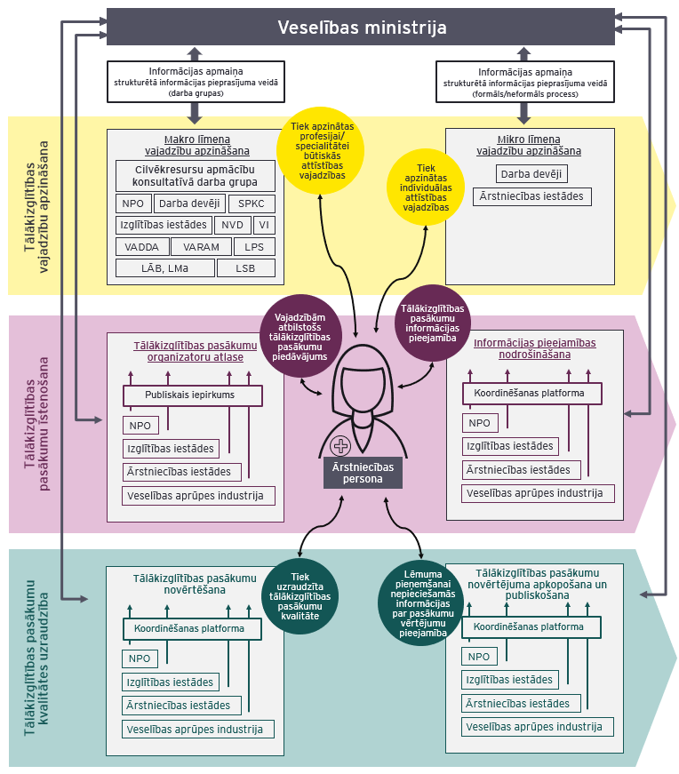

- Tā pat saglabājama sertificējošo institūciju loma tālākizglītības pasākumu piedāvājuma izvērtēšanā un saskaņošanā (tajā skaitā, TIP noteikšanā), kā arī stiprināma darba devēju loma tālākizglītības pasākumu plānošanā atbilstoši ārstniecības iestādes sniegto pakalpojumu klāstam.
- Vienota tālākizglītības modeļa attīstībai jāparedz administratīvā resursa un kapacitātes stiprināšana Veselības ministrijā, tādējādi veicinot mērķtiecīgu gan darba devēja, gan veselības aprūpes sistēmas vajadzībām atbilstošu ārstniecības personu profesionālo izaugsmi.

Koordinēta simulētās medicīna attīstība medicīnas izglītībā

- Gan tālākizglītībā, gan formālajā izglītībā, palielinoties klīniski praktisko studiju īpatsvaram izglītības programmās, kā arī ņemot vērā pacientu drošības aspektu un reālo ārstniecības iestāžu resursus medicīnas studējošo apmācībā, Stratēģijas darbības periodā nepieciešama apmācību stiprināšana simulāciju vidē.
- RSU Medicīnas izglītības tehnoloģiju centrs (MITC) šobrīd ir vadošais simulācijā balstītas medicīnas izglītības pieejas īstenotājs Latvijā, kas nodrošina iespēju teorijā apgūtās zināšanas pielietot praksē drošā vidē, izmantojot simulācijas tehnoloģijas.
- MITC īstenotās izglītības ietvaros iespējams attīstīt gan ārstniecības personu vispārējās prasmes (t.sk. komunikāciju, sadarbību komandā, pacientu drošību u.c.), bet arī tehniskās manipulāciju prasmes. MITC iekārtota izglītības īstenošanai atbilstoša infrastruktūra (piem., slimnīcas palātas, operāciju bloks, šobrīd tiek veidota neatliekamās palīdzības klīnika ar triāžu), pieejami virtuālie simulatori, pacientu simulatori, papildinātās virtuālās realitātes brilles u.c. MITC darbības nodrošināšanai centrā darbojas speciālistu komanda – simulācijas instruktori (veido un izstrādā mācību saturu un programmas – no vienkāršām patstāvīgi veicamām manipulācijām līdz sarežģītiem simulāciju scenārijiem), klīnisko simulāciju speciālisti (nodrošina simulāciju norisi un sadarbību ar akadēmisko personālu), laboranti (nodrošina visu mācībām nepieciešamo materiālu sagatavošanu, izstrādā simulētos medikamentus), medicīnas inženieri (nodrošina ne tikai simulatoru tehnisko uzturēšanu, bet arī jaunu un inovatīvu simulatoru izgatavošanu, simulāciju aprīkojuma sadarbspēju ar īstām medicīnas tehnoloģijām un informācijas sistēmām), iepirkumu speciālisti (iepērk centra darbībai nepieciešamās simulāciju tehnoloģijas un materiālus) u.c. RSU Sarkanā krusta medicīnas koledža realizē kompleksu apmācību simulācijās balstītā metodikā ar bagātīgu infrastruktūru.
- Arī LU Rīgas Medicīnas koledža nodrošina simulācijā balstītu medicīnas izglītības pieeju. Eiropas Reģionālās attīstības fonda līdzfinansētā projekta „Latvijas Universitātes STEM studiju virzienu infrastruktūras modernizācija un resursu koncentrācija” ietvaros izveidotas un pilnībā iekārtotas trīs simulāciju laboratorijas – neatliekamās medicīnas, intensīvās terapijas, ķirurģijas un traumu situāciju simulācijas laboratorija; bērna un sievietes veselības aprūpes simulāciju laboratorija; internās medicīnas un pacienta aprūpes simulāciju laboratorija.
- Klīniskās universitātes slimnīcas nodrošina simulāciju programmas “lives-on” jeb klīniskā vidē.
- Ņemot vērā MITC līdz šim veiktos ieguldījumus un attīstīto personāla un materiāltehnisko kapacitāti (t.sk. simulācijas instruktoru, klīnisko simulāciju speciālistu, laborantu, medicīnas inženieru u.c. speciālistu pieejamību), MITC potenciāli ir attīstāms kā izcilības centrs ar pieaugošu lomu simulācijās balstītas ārstniecības personu tālākizglītības veicināšanā un nodrošināšanā, paredzot atbilstošu finansējumu tā kompetenču stiprināšanai un zināšanu nodošanai uz KUS un reģioniem.
- Ņemot vērā NAP 69. uzdevumā noteikto, kas paredz KUS stiprināt kā kompetenču un zināšanu pārneses centrus, lai pilnveidotu veselības nozares cilvēkresursu darba tirgus vajadzībām atbilstošas zināšanas, prasmes un kompetences, klīniskajām universitātes slimnīcām nosakāma vadošā loma simulācijās balstītas ārstniecības personu tālākizglītības īstenošanā atbilstoši katras slimnīcas izcilībai konkrētā medicīnas nozarē/ slimnīcas profilā (t.i. atbilstošajās jomās, kurās konkrētā slimnīca pildītu metodiskā centra funkcijas). Simulāciju infrastruktūra izmantojama gan klīnisko universitātes slimnīcu personāla, gan reģionālo ārstniecības iestāžu personāla apmācībā, tādējādi nodrošinot zināšanu pārnesi.
- Šādu mehānismu iespējams ieviest, paredzot publisko finansējumu ieguldījumiem KUS simulāciju infrastruktūras attīstībai, kā arī zināšanu pārneses funkcijas īstenošanai, tostarp reģionālajās slimnīcās praktizējošu ārstniecības personu apmācībai. Tā pat nepieciešams paredzēt, ka noteikts apjoms (stundu vai procentuālā izteiksmē) KUS pieejamās simulāciju infrastruktūras kapacitātes tiek izmantots reģionālo slimnīcu ārstniecības personu apmācībai.
- Apmācības simulāciju vidē piedāvājuma palielināšanai ir nepieciešams attīstīt simulāciju infrastruktūru klīniskajos centros (klīniskās universitātes slimnīcās, reģionu daudzprofilu slimnīcās), ņemot vērā ārstniecības iestāžu profilus, specializāciju un ieguldījumu prioritātes. Tā pat nepieciešamas stiprināt simulāciju mācību attīstību specializēto slimnīcu, primārās aprūpes iestāžu un NMPD personālam. Vienlaikus, ņemot vērā nepieciešamo kapacitāti simulāciju infrastruktūras uzturēšanai un darbināšanai, būtiski nedublēt resursu ietilpīgu simulāciju tehnoloģiju izvietošanu, saglabājot MITC vadošo lomu kā simulācijā balstītas medicīnas izglītības kompetences centram, kas var sniegt metodoloģisko atbalstu un apmācību simulāciju izmantošanā ārstniecības iestādēm (skat. 2.attēlu).
2.attēls. Simulāciju vidē balstītu mācību pārvaldības struktūra
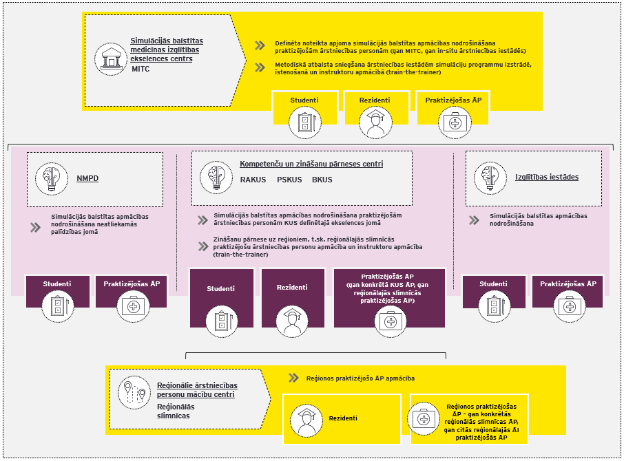

- Ieguldījumi simulāciju infrastruktūrā katrā klīniskajā universitātes slimnīcā aplēsti 493 333 EUR apmērā un 160 000 EUR apmērā katrā reģionālajā slimnīcā, kā arī 400 000 EUR apmērā RSU MITC, paredzot proporcionālu 3 milj. EUR finansējuma sadalījumu starp klīniskajām universitāšu un reģionālajām slimnīcām: Tabula Nr. 1. Ieguldījumi simulāciju infrastruktūrā.
Tabula Nr. 1. Ieguldījumi simulāciju infrastruktūrā
Nr. | Ieguldījumi simulāciju infrastruktūrā | Skaits | Kapitālieguldījumi kopā. EUR
1 | Ieguldījumi klīniskajās universitātes slimnīcās
1.1. | Medicīnisko simulatoru un aprīkojuma iegāde
1.1.1. | High-fidelity simulatori | 3 | 169 200,00
1.1.2. | Mid-fidelity simulatori | 4 | 150 400,00
1.1.3. | Vienkāršotas simulāciju tehnoloģijas | 3 | 9 870,00
1.2. | Mācību telpu iekārtošana (m2) | 100 | 8 732, 6
1.3. | Tehnoloģiju un programmatūras sistēmu izmaksas
1.3.1. | IT infrastruktūra augstas precizitātes simulatoram | 1 | 40 000,00
1.3.2. | IT infrastruktūra medicīnas simulācijai (VR) | 1 | 20 000,00
1.3.3. | Augstas kvalitātes audio un video sistēmas | 1 | 2 820,00
1.4. | Sākotnējie krājumi un izejmateriāli
1.4.1. | Medicīniskais aprīkojums, piemēram, IV sūkņi, EKG aparāti un ventilatori | 6 | 56 400, 00
1.4.2. | Izejmateriāli. piemēram. rezerves daļas. tīrīšanas līdzekļi un medikamenti | 6 | 35 910,73
Kopā vienā klīniskajā universitātes slimnīcā |  |  | 493 333,33
Kopā klīniskajās universitātes slimnīcās |  |  | 1 479 999,99
2 | Ieguldījumi reģionālajās slimnīcās
2.1. | Medicīnisko simulatoru un aprīkojuma iegāde
2.1.1. | High-fidelity simulatori | 0 | 0,00
2.1.2. | Mid-fidelity simulatori | 2 | 75 200,00
2.1.3. | Vienkāršotas simulāciju tehnoloģijas | 5 | 16 450,00
2.2. | Mācību telpu iekārtošana (m2) | 100 | 8 732,60
2.3. | Tehnoloģiju un programmatūras sistēmu izmaksas
2.3.1. | IT infrastruktūra augstas precizitātes simulatoram | 0 | 0,00
2.3.2. | IT infrastruktūra medicīnas simulācijai (VR) | 1 | 20 000,00
2.3.3. | Augstas kvalitātes audio un video sistēmas | 1 | 2 820,00
2.4. | Sākotnējie krājumi un izejmateriāli
2.4.1. | Medicīniskais aprīkojums, piemēram, IV sūkņi, EKG aparāti un ventilatori | 3 | 28 200,00
2.4.2. | Izejmateriāli, piemēram, rezerves daļas, tīrīšanas līdzekļi un medikamenti | 2 | 8 597,40
Kopā vienā reģionālajā slimnīcā |  |  | 160 000,00
Kopā reģionālajās slimnīcās |  |  | 1 120 000,00
3 | RSU MITC
 | Kopā RSU MITC |  | 400 000.00
KOPĀ |  |  | 2 999 999,99

- Lai veicinātu simulāciju mācību ieviešanu medicīnas izglītībā, 2023.gada nogalē noslēgts sadarbības Memorands starp Veselības ministriju, Rīgas Stradiņa universitāti, Latvijas Universitāti, Latvijas ārstu biedrību, Latvijas Jauno ārstu asociāciju, Latvijas Māsu asociāciju, Latvijas Ārstniecības Personu Profesionālo Organizāciju Savienību un Neatliekamās medicīniskās palīdzības dienestu.
- Memoranda mērķis ir vienoties par nacionāla līmeņa simulācijā balstītas izglītības attīstības stratēģijas izstrādi un īstenošanu, lai uzlabotu visu līmeņu medicīnas un veselības aprūpes un veselības aprūpes izglītības kvalitāti, kā arī veicinātu pacientu un ārstniecības personu drošību Latvijā. Memoranda ietvaros plānots izstrādāt simulācijā balstītas izglītības attīstības stratēģiju, kas aptvertu:
  - simulācijās balstīts mācīšanās posmu visu līmeņu medicīnas un veselības aprūpes izglītībā ieviešanu;
  - simulācijās balstītas medicīnas un veselības aprūpes izglītības posma īstenošanas ietvaru;
  - koplietojamas elektroniskas sistēmas izveidi, definējot, kādas prasmes, klīniskos algoritmus un pacientu ceļus nepieciešams apgūt un periodiski pilnveidot simulētā vidē, pirms pielietošanas darbā ar pacientiem medicīnas un veselības aprūpes ietvaros (iekļaujot metodiskos materiālus) u.c.
Izglītības saturs
- 2022.gada 1.aprīlī stājās spēkā grozījumi Profesionālās izglītības likumā, kas paredz, ka profesionālās tālākizglītības programmas turpmāk varēs īstenot arī astotā līmeņa profesionālo kvalifikācijas ieguvei, arī rezidentūras programmu apguve ir iespējama profesionālajā tālākizglītībā.
- Veselības ministrija šobrīd aktīvi strādā pie normatīvo aktu grozījumu izstrādes, tajā skaitā precizējot normas attiecībā uz papildspecialitāšu un apakšspecialitāšu izglītības iegūšanas veida maiņu, nosakot, ka visas specialitātes, kas nav ārsta pamatspecialitātes tiek iegūtas profesionālās tālākizglītības ietvaros.
- Būtiski uzsvērt, ka mainot apaksšpecialitāšu un papildspecialitāšu izglītības iegūšanas veidu, joprojām tiek saglabāti izglītības programmu īstenošanas un finansēšanas principi: apakšspecialitāšu un papildspecialitāšu rezidentūras programmas (jeb profesionālās augstākās tālākizglītības programmas) īsteno saskaņā ar Augstskolu likumu (realizē augstskolas), kā rezultātā tiek izsniegts valsts izglītības dokuments par profesionālās kvalifikācijas ieguvi, kā arī tiek saglabāts valsts budžeta finansējums programmu realizācijai. Minētā apmācību pieeja padara šo specialitāšu apguvi elastīgāku (specialitātes apguve bez tiešas sasaistes ar mācību gadu) un atbilstošāku darba tirgus prasībām (specialitātes apguve saskaņā ar pieprasījumu veselības aprūpes sistēmā, mazināti dubultās darba samaksas riski u.c.).
- Lai veicinātu jauno speciālistu sagatavošanu saskaņā ar ārstniecības iestāžu cilvēkresursu attīstības prioritātēm veselības aprūpes pakalpojumu sniegšanā, nepieciešamas pārskatīt rezidentūras procesa organizācijas un finansēšanas kopējos principus, paredzot skaidrāku visu rezidentūras procesā iesaistīto pušu lomu un atbildību definēšanu.
- Ņemot vērā veselības jomas straujo un dinamisko attīstības dabu, būtiski akcentējama formālās un neformālās izglītības satura pārskatīšana, arvien vairāk plānojot un investējot caurviju zināšanu un prasmju attīstībā. Īpaši attīstāms izglītības saturs, kas uzlabo personāla caurviju prasmes: līderība medicīnā, konflikta situācijas ārsta dzīvē, vadības zinības, komandas veidošanas prasmes, komunikācijas prasmes (ar kolēģiem un pacientiem), digitālās prasmes, pedagoģiskās prasmes, kvalitātes pārvaldība u.c.
3.Attēls. Ārstniecības personu aptaujā, ekspertu intervijās un fokusa grupās minētās vispārējās prasmes, attiecībā uz kurām būtu attīstāms tālākizglītības piedāvājums
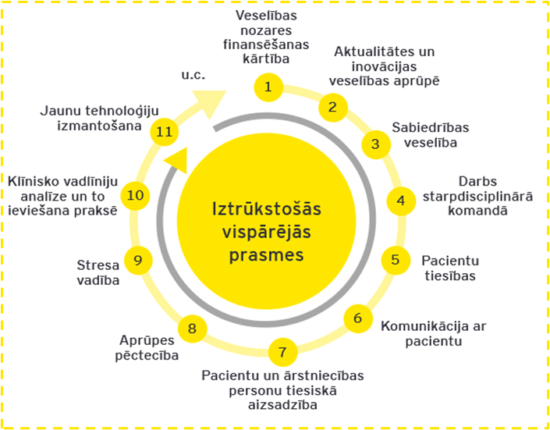

- Ņemot vērā veselības veicināšanas un slimību profilakses nozīmi slimību sloga mazināšanā uz veselības darbaspēku, svarīgi attīstīt veselības veicināšanā un slimību profilaksē iesaistīto speciālistu sagatavošanu atbilstoši jaunākajām tendencēm un nozares vajadzībām.
- Tā pat sadarbībā ar IZM, EM un veselības jomas profesionālajām organizācijām un izglītības iestādēm ir jāturpina darbs pie citu jaunu apmācību formu integrēšanas veselības aprūpes sistēmā. Piemēram moduļu apmācības ieviešana profesijās aprūpētājs/māsas palīgs/māsa u.c.
- 2022.gadā pabeigta māsas profesijas reforma, ieviešot vispārējās aprūpes māsas profesiju (augstskolu bakalaura līmeņa programma). Lai paplašinātu māsas lomu veselības aprūpes sistēmā, veicinot līderību, nepieciešamas attīstīt vispārējās aprūpes māsas profesionālo izaugsmi paplašinātās aprūpes māsas (advanced nures) profesijas ietvaros.
- Ņemot vērā veselības aprūpes pakalpojumu organizācijas un jaunu tehnoloģiju attīstības tendences, veselības aprūpes nozarē ir novērojams pieprasījuma pieaugums pēc jaunām ārstniecības personu lomām, tostarp gan lomām ar jaunām klīniskām prasmēm, gan lomām, kam nav nepieciešamas klīniskās prasmes. Paredzams, ka aprūpes vadlīniju uzlabošanās rezultātā palielināsies pieprasījums pēc jaunām biomedicīnas jomas ārstniecības personu profesijām/prasmēm, piemēram, genoma sekvenēšanas speciālisti (ilgtermiņa perspektīvā).
- Paredzams nemedicīnisko atbalsta personu pieaugums veselības aprūpē, piemēram, veselības aprūpes sistēmas pārvaldībā, pētniecībā un attīstībā, kā arī integrētu aprūpes pakalpojumu nodrošināšanā (sociālās aprūpes speciālisti, kopienā balstītu aprūpes pakalpojumu speciālisti, paliatīvās aprūpes nodaļu un psihiatrisko nodaļu atbalsta personāls, aprūpes koordinatori), kas varētu atslogot ārstniecības personu iesaisti.
Tabula. Nr.1. Sasniedzamais rezultāts

Sasniedzamais rezultāts | 2024.gads | 2025.gads | 2026.gads | 2027.gads | 2028.gads | 2029.gads
Ieviesta veselības darba tirgus pieprasījumam atbilstoša medicīniskās izglītības sistēma
1.Pilnveidots pamatizglītības saturs un piedāvājums
- Izveidotas un ieviestas jaunas izglītības programmas
- Ieviests elastīgu apmācību formāts
- Palielināts caurviju kompetenču īpatsvars izglītības programmās
2. Uzlabots rezidentūras organizācijas process un kvalitāte
- Pilnveidots normatīvā regulējuma ietvars
- Ieviesta rezidentūras apguve profesionālajā tālākizglītībā
- Ieviesta digitālo rīku pielietošana rezidentūras procesa pārraudzībā
      - Ieviestas simulāciju mācības medicīnas izglītībā
- Definēts simulāciju mācību ietvars
- Attīstīta simulāciju infrastruktūra un uzlabota simulāciju infrastruktūras pieejamība
      - Izveidota un ieviesta vienota tālākizglītības sistēma
- Aprobēts tālākizglītības koordinācijas modelis (plānošana, īstenošana, kvalitātes kontrole)
- Izvērtētas valsts budžeta iespējas tālākizglītības sistēmas ieviešanai
      - Nodrošināta pedagoģisko prasmju stiprināšana medicīnas izglītības īstenotājiem
      - Nostiprināta Metodisko centru loma un sadarbība ar sertificējošām institūcijām un LMA

Tabula Nr.2. Uzdevumu kopsavilkums

Uzdevums | Atbildīgā institūcija | Iesaistītās institūcijas | Termiņš | Finansējuma avots | Indikatīvais finansējums (euro)
      - Pilnveidots pamatizglītības saturs un piedāvājums
1.1.Izveidot un ieviest jaunas veselības aprūpes profesijas atbilstoši pieprasījumam darba tirgū (operāciju zāles tehniķis, operatīvā medicīniskā transportlīdzekļa vadītājs (ārstniecības atbalsta persona u.c.), stiprinot Metodisko centru lomu studiju programmu pieprasījuma veidošanā | VM | IZM, augstskolas, medicīnas koledžas, NMPD | 2026 | VB, ESF | Esošā VB ietvaros / papildus VB finansējums prioritāro pasākumu ietvaros*
1.2.Izveidot moduļu apmācību piedāvājumu un attīstīt mikrokvalifikāciju īstenošanu | Augstskolas, medicīnas koledžas | VM, LM, NPO | 2026 | VB | Esošā VB ietvaros
1.3.Nodrošināt vispārējās aprūpes māsas profesijas attīstību, izveidojot un ieviešot profesiju “paplašinātās kompetences māsa” (Advanced nurse prakses), definējot tās lomas veselības aprūpes sistēmā, īpaši hronisku pacientu aprūpē | VM | LMA, augstskolas | 2026 | VB | Esošā VB ietvaros / papildus VB finansējums prioritāro pasākumu ietvaros*
1.4.Nodrošināt padziļinātu caurviju prasmju apguvi formālajā izglītībā un tālākizglītībā (komunikācija, digitālās prasmes, līderība medicīnā, konflikta situācijas ārsta dzīvē, vadības zinības, komandas veidošanas prasmes, komunikācijas prasmes (ar kolēģiem un pacientiem), pedagoģiskās prasmes, kvalitātes pārvaldība, vide pieejamība) | Augstskolas, citas izglītības iestādes | VM, IZM, | 2029 | VB | Esošā VB ietvaros
1.5.Nodrošināts studiju process pamatstudiju programmās atbilstoši pieprasījumam darba tirgū (sasaistē ar 1.1. un.1.3.pasākumu) | VM | IZM, Augstskolas | 2029 | VB | Esošā VB ietvaros / papildus VB finansējums prioritāro pasākumu ietvaros*
1.6. Izvērtētas vajadzības sabiedrības veselības jomas speciālistu sagatavošanā un sagatavoti priekšlikumi izglītības procesa uzlabošanai. | VM | RSU, IZM. SPKC | 2029 | VB | Esošā VB ietvaros
2.Uzlabots rezidentūras organizācijas process un kvalitāte
2.1.Pārskatīt normatīvo regulējumu, precizējot rezidentūras organizācijā un īstenošanā iesaistīto pušu pienākumus un lomas kvalitatīva rezidentūras procesa nodrošināšanā; pārskatīt atstrādes nosacījumus | VM | Augstskolas, ĀI, NPO | 2025 | VB | Esošā VB ietvaros
2.2.Ieviest ārstu apakšspecialitāšu un papildspecialitāšu apmācību profesionālajā tālākizglītībā | VM | IZM | 2026 | VB | Esošā VB ietvaros
2.3.Attīstīt digitālo rīku pielietošanu rezidentūras procesa un kvalitātes pārraudzībā | RSU, LU | VM, IZM | 2029 | VB | Esošā VB ietvaros
3.Ieviestas simulāciju mācības medicīnas izglītībā (ieviests simulācijās balstīts mācīšanās posms visu līmeņu medicīnas un veselības aprūpes izglītībā)

3.1.Definēt simulācijās balstītas ārstniecības personu pārvaldības modeli, nosakot iesaistīto institūciju lomas un atbildības (Memorands: Simulācijā balstītas izglītības attīstības stratēģijas izstrāde) | RSU MITC | LU, VM, LĀB, LMA, LĀPPOS, LJĀA, NMPD, KUS, reģionālās slimnīcas | 2026 | VB | Esošā VB ietvaros
3.2. Attīstīt RSU MITC kā simulācijā balstītas izglītības metodiskās vadības ekselences centru | VM | Augstskolas, ĀI, NPO | 2029 | VB | Esošā VB ietvaros
3.4.Veikt ieguldījumus simulāciju infrastruktūrā klīniskajās universitātes slimnīcās | VM | KUS, FM | 2026 | ANM | 1 479 999,99
3.3.Veikt ieguldījumus simulāciju infrastruktūrā reģionālajās slimnīcās | VM | RS, FM | 2026 | ANM | 1 120 000,00
3.5.Veikt ieguldījumus MITC simulāciju infrastruktūras attīstībā | VM | RSU MITC | 2026 | ANM | 400 000,00
4.Izveidota vienota tālākizglītības sistēma

4.1. Aprobēt Pētījumā izstrādāto ilgtspējīgu ārstniecības personu tālākizglītības modeli, stiprinot Veselības ministrijas lomu un kapacitāti tālākizglītības pasākumu plānošanā, procesa koordinācijā, saskaņošanā, nodrošināšanā un uzraudzībā | VM | LĀB, LMA, LĀPOS, izglītības iestādes u.c. | 2026 | ANM | 81 000
4.2. Obligātā satura īstenošana tālākizglītībā | VM | LMA, augstskolas | 2024 | VB | Budžeta resora “74.Gadskārtējā valsts budžeta izpildes procesā pārdalāmais finansējums” programmā 20.00.00 “Veselības aprūpes pasākumu īstenošana” rezervētais finansējums**
4.3. Nodrošināt mērķtiecīgu personāla pilnveides procesu ārstniecības iestādēs:
4.3.1.Ārstniecības iestādēs ieviest regulāru ārstniecības personu profesionālās kvalifikācijas pilnveidošanas vajadzību apzināšanas procesu | ĀI | VM | 2029 | VB | Esošā VB ietvaros
4.3.2.Ieviest mācību plānu izstrādes praksi ārstniecības iestādēs, nosakot pārskata periodā katras ārstniecības personas prioritāri apgūstamās prasmes | ĀI | VM | 2029 | VB | Esošā VB ietvaros
5. Nodrošināta pedagoģisko prasmju stiprināšana medicīnas izglītības īstenotājiem
5.1. Noteikt pedagoģisko prasmju pilnveidi kā obligātu apmācīttiesīgu ārstniecības personu tālākizglītības sadaļu | VM | LĀB, LMa, LĀPPOS, izglītības iestādes (LU, RSU, DU) | 2029 | VB | Esošā VB ietvaros
5.2.Uzlabot ārstniecības personu pedagoģisko prasmju pilnveidi, nodrošinot publisko finansējumu šo prasmju attīstībai | IZM | VM | 2029 | VB, ESF | Esošā VB ietvaros, ESF
5.3.Veikt izmaiņas normatīvajā regulējumā, nosakot tālākizglītības pasākumu apstiprināšanas kārtību gadījumos, kad tālākizglītības pasākumi nav uzskatāmi par medicīniskiem priekšlasījumiem un vērsti uz ārstniecības personu vispārējo prasmju attīstību | VM | ĀI, LĀB, LMa, LĀPPOS | 2029 | VB | Esošā VB ietvaros
6.Nostiprināta Metodisko centru loma un sadarbība ar sertificējošām institūcijām un LMA
6.1.Noteikt Metodisko centru lomu ārstniecības personu tālākizglītībā, t.sk. paredzot sadarbības mehānismus ar ārstniecības iestādēm, kas reģistrētas kā profesionālās tālākizglītības centri, kā arī lomu reģionālo slimnīcu īstenotās ārstniecības personu tālākizglītības pārraudzībā | VM | LĀB, LMa, LĀPPOS, ĀI, KUS, RS | 2029 | VB | Esošā VB ietvaros
6.2.Veikt nepieciešamās izmaiņas atalgojuma un motivācijas sistēmā ārstniecības iestādē, lai motivētu ārstniecības personu iesaisti apmācības īstenošanā | KUS, specializētās ārstniecības iestādes, reģionālās slimnīcas | VM | 2029 | VB | Esošā VB ietvaros
* Uzdevuma ietvaros realizējamajām darbībām iespējami būs nepieciešams papildus finansējums, kuru precīzi būs iespējams noteikt tikai sadarbības rezultātā ar iesaistītajām pusēm izstrādājot konkrētus soļus uzdevuma pasākumu īstenošanai, tai skaitā, to īstenošanai nepieciešamais papildus valsts budžeta finansējums tiks iesniegts izskatīšanai Ministru kabinetā likumprojekta par kārtējā gada valsts budžetu sagatavošanas un izskatīšanas procesā kopā ar visu ministriju un centrālo valsts iestāžu iesniegtajiem prioritāro pasākumu pieteikumiem atbilstoši valsts budžeta finansiālajām iespējām.
** Ar informatīvo ziņojumu “Par priekšlikumiem valsts budžeta prioritārajiem pasākumiem 2024.gadam un budžeta ietvaram 2024. - 2026.gadam”, ar kuru atbilstoši Ministru kabineta sēdes protokola Nr.47 43.§ 2. un 7.punktam veselības aprūpes pakalpojumu pieejamības un kvalitātes uzlabošanai budžeta resora “74.Gadskārtējā valsts budžeta izpildes procesā pārdalāmais finansējums” programmā 20.00.00 “Veselības aprūpes pasākumu īstenošana” rezervētais finansējums

https://lrvk.gov.lv/lv/getrevisionfile//uploads/reviziju-zinojumi/2017/2.4.1.- 6_2017/Zin%CC%A7ojums_Cilve%CC%84kresursi_veseli%CC%84bas_apru%CC%84pe%CC%84.pdf
Pētījuma 2., 5.nodevums: Strukturālo reformu atbalsta ģenerāldirektorāts: Par veselības darbaspēka stratēģiju Latvijā (Ārstniecības personu nodrošinājuma un izglītības sistēmas analīze) un https://www.vm.gov.lv/lv/nodevumi#5-nodevums-ricibas-plans-veselibas-aprupes-darbinieku-apmacibai-un-prasmju-attistibai-action-plan-health-workforce-training-and-skills-development
Pētījuma 2. un 5. nodevums: Strukturālo reformu atbalsta ģenerāldirektorāts: Par veselības darbaspēka stratēģiju Latvijā (Ārstniecības personu nodrošinājuma un izglītības sistēmas analīze) un https://www.vm.gov.lv/lv/nodevumi#5-nodevums-ricibas-plans-veselibas-aprupes-darbinieku-apmacibai-un-prasmju-attistibai-action-plan-health-workforce-training-and-skills-development
Pētījuma 5.nodevums, 46.lpp.: https://www.vm.gov.lv/lv/nodevumi#5-nodevums-ricibas-plans-veselibas-aprupes-darbinieku-apmacibai-un-prasmju-attistibai-action-plan-health-workforce-training-and-skills-development
Pētījuma 5.nodevums: https://www.vm.gov.lv/lv/nodevumi#5-nodevums-ricibas-plans-veselibas-aprupes-darbinieku-apmacibai-un-prasmju-attistibai-action-plan-health-workforce-training-and-skills-development
Profesionālās izglītības likuma 27.panta (6) daļa 5.p.
Grozījumi Ministru kabineta 2009. gada 24. marta noteikumos Nr. 268 "Noteikumi par ārstniecības personu un studējošo, kuri apgūst pirmā vai otrā līmeņa profesionālās augstākās medicīniskās izglītības programmas, kompetenci ārstniecībā un šo personu teorētisko un praktisko zināšanu apjomu" (projekts: 23-TA-1868)
Likuma 28.panta (7) daļa
Pētījuma 2.nodevums: https://www.vm.gov.lv/lv/nodevumi#2-nodevums-arstniecibas-personu-nodrosinajuma-un-izglitibas-sistemas-analize-analysis-health-workforce-and-training-system
Pētījuma 2.nodevums: https://www.vm.gov.lv/lv/nodevumi#2-nodevums-arstniecibas-personu-nodrosinajuma-un-izglitibas-sistemas-analize-analysis-health-workforce-and-training-system
Pētījuma 2.nodevums: https://www.vm.gov.lv/lv/nodevumi#2-nodevums-arstniecibas-personu-nodrosinajuma-un-izglitibas-sistemas-analize-analysis-health-workforce-and-training-system
Mikrokvalifikācijas - īsāki kursi vai kursu kopas, kas būtu mērķētas uz konkrēto prasmju vai kompetenču attīstību un kas būtu īsāki par formālo izglītību (konceptuālā ziņojuma “Par augstākās izglītības institucionālo finansēšanu” projekts, 24-TA-5)
Pētījuma 5.nodevums: Par veselības darbaspēka stratēģiju Latvijā: Rīcības plāns ārstniecības personu tālākizglītības un prasmju attīstībai (2023.gada 5.decembrī)

